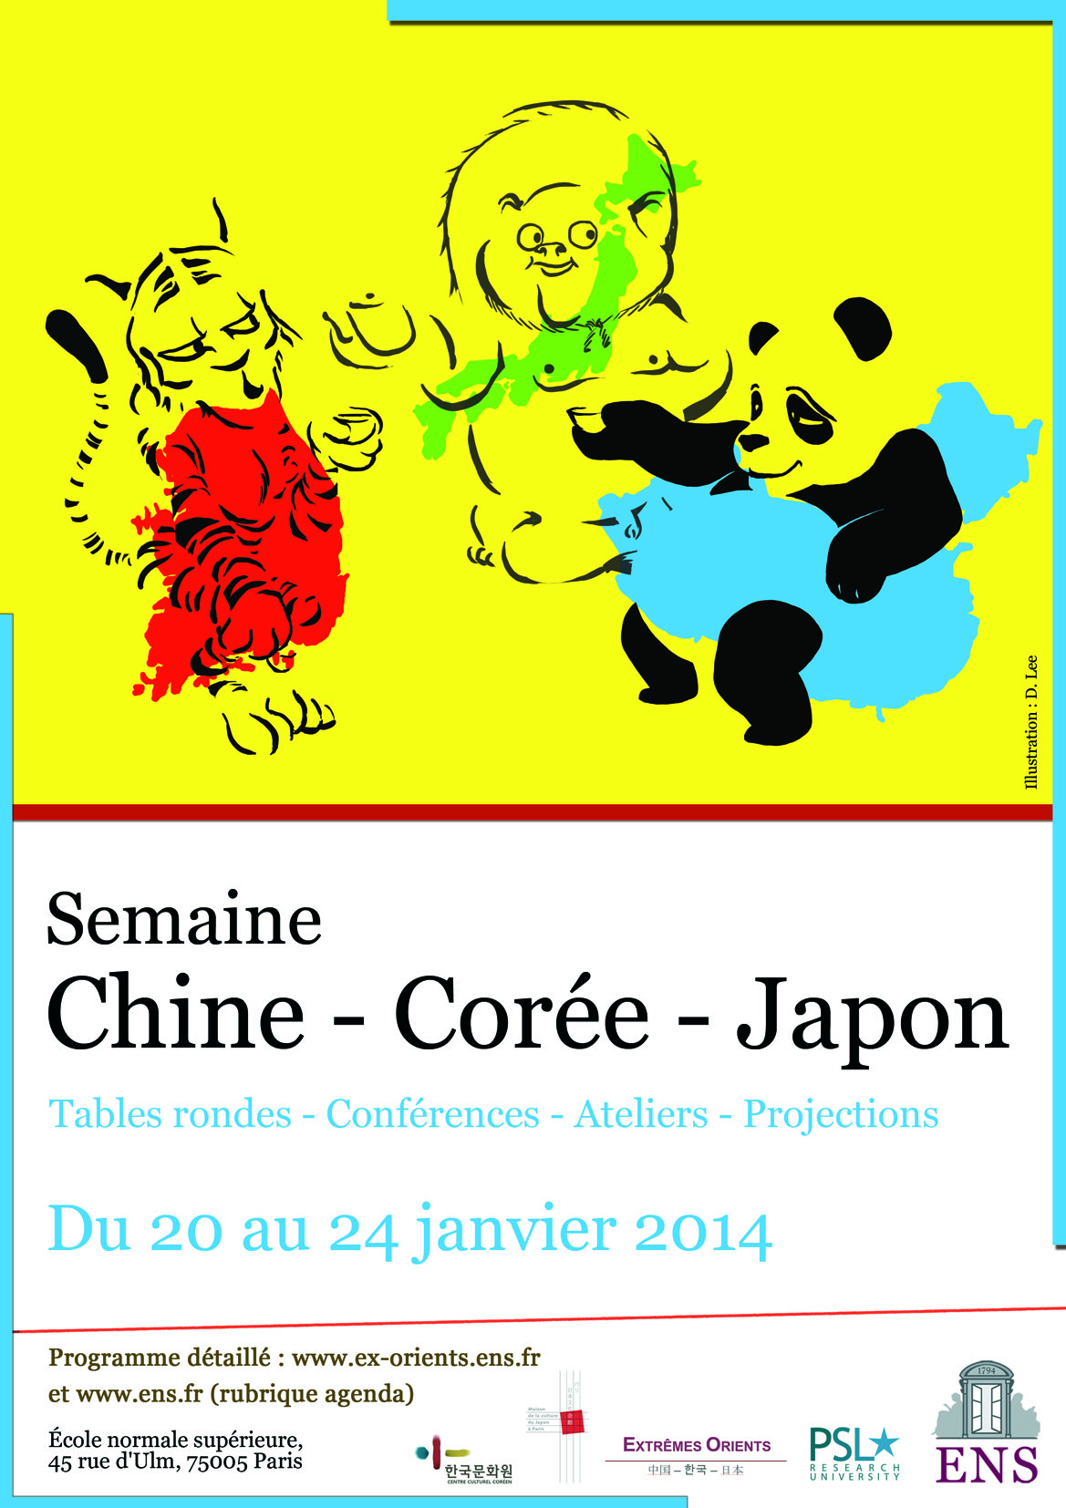
Après le succès toujours plus grand de la Semaine Arabe de l’ENS, dont la réputation n’est plus à faire, l’association « Extrêmes-Orients » a décidé de porter son regard un peu plus loin, là où le soleil de lève, où le matin est calme, et où, une fois quittés la vieille Europe et le monde Arabe, la géographie du monde fait apparaître un nouveau milieu.
On peut légitimement se demander quelle est l’actualité de cette région du monde, multiple, complexe et dynamique, que la langue française a pourtant figée derrière le concept mou d’« Extrême-Orient ». Passés les clichés de la civilisation du riz, des 10% de croissance d’une Chine amenée à manger économiquement le Monde, d’une société coréenne figée dans sa division, et du Japon réduit à sa J-pop et à son univers manga, que reste-t-il ? Des sociétés plurielles et dynamiques qui se réinventent, des civilisations millénaires porteuses de cultures vivantes et dont la contemporanéité est chaque jour plus actuelle, mondiale.
A vocation pluridisciplinaire et transversale, elle sera l’occasion d’un échange entre spécialistes (de tous les horizons des sciences sociales et des milieux professionnels) et néophytes autour de différents sujets. A l’occasion de tables rondes portant sur des sujets aussi variés que l’identité du cinéma asiatique, les liens entre la fiction et le politique, ou encore les urbanités asiatiques, il s’agira de montrer comment ces trois pays, loin d’être réductibles les uns des autres, sont en dialogues constants.
Le programme de cette semaine est disponible ci-dessous.
Toutes les informations sont consultables sur le site internet de l’évènement et régulièrement actualisées.
http://www.ex-orients.ens.fr/

PROGRAMME
LUNDI 20 JANVIER
- 14h-15h30 : Atelier de Taekkyon, organisé par le professeur Jean-Sébastien Bréssy et Guillaume Pinot *** (/ 15 personnes) – Salle d’expression artistique (sous sol Bibliothèque)
- 16h-17h30 : Atelier de Tai Ji Quan, organisé par le professeur Tien Shue *** (/ 15 personnes) –Gymnase
- 17h30-19h : Table ronde inaugurale sur le thème « Extrême-Orient : décentrer le regard », modérée par Pierre Haski (journaliste, Rue89), en compagnie de Chen Yan (historien des idées, spécialiste de la Chine), Philippe Rekacevicz (cartographe, Le Monde Diplomatique) et Pascal Dayez-Burgeon (historien, diplomate) - Amphi Rataud
- 19h-19h30 : pot d’ouverture par l’association - Salle Cavaillès
- 21h : projection de I wish I knew, Jia Zhang Ke - Salle Dussane
MARDI 21 JANVIER
- 14h30-16h : atelier de cuisine taïwanaise, par Shu Chuen Lee, restaurateur *** (/ 15 personnes) - Salle Club Participation : 5 €
- 16h-30-18h : conférence « Donner à voir et à penser l’Asie orientale » par Sophie Makariou (Présidente du Musée des arts asiatiques Guimet) – Salle des Actes
- 18h30-20h : Table ronde « Littérature et politique », modérée par Marie Holzman (sociologue, journaliste) en présence de Liao Yiwu (écrivain), Claude Mouchard (professeur émérite à Paris IV) et Anne Bayard-Sakai (professeure des universités, INALCO) - Salle Dussane
- 20h30 : Défilé de chants et percussions coréens par l'Association Olsou – Théâtre de l’ENS ou Cour aux Ernests de l’ENS, si le temps le permet
MERCREDI 22 JANVIER
- 14h-15h30 : Table ronde « Urbanité(s) asiatique(s) » – avec Thierry Sanjuan (géographe, spécialiste de la Chine), Valérie Gelézeau (géographe, spécialiste de la Corée du Sud), et Natacha Aveline (géographe, spécialiste du Japon) - Salle Dussane
- 15h-16h : atelier calligraphie organisé par la Maison de la Culture du Japon *** (/ 15 personnes) - Salon

- 17h-18h30 : Table ronde « Cinéma et société », modérée par Mme Françoise Zamour (professeure d’études cinématographiques, ENS), avec Jérôme Baron (programmateur du Festival des Trois Continents à Nantes), Fabrice Arduini (programmateur pour la Maison de la Culture du Japon), et Isabelle Glachant (productrice pour Chinese Shadows) - Salle Dussane

- 20h : cocktail de sushi donné par la Maison de la Culture du Japon – salle des actes

- 20h45 : projection de Tokyo Sonata, Kiyoshi Kurosawa – salle des Actes
JEUDI 23 JANVIER
- 14h30-16H : atelier de cuisine coréenne par Mme Baik Sung-hee , intervenante officielle du Centre Culturel Coréen (à confirmer) *** (/ 20 personnes) - Salle club
Participation : 5 €
- 15h30-17h : conférence « Modernité de la tradition politique chinoise » par Cyrille Javary (sinologue) – Salle des Actes
- 17h30-19h : conférence d’Hubert Védrine - Salle Dussane
- 19h-20h : pot organisé par l’Ecole Normale Supérieure - Salons de la Direction – sur invitation

- 20h30 : projection du film Locataires, Kim Ki-duk - Salle Dussane
VENDREDI 24 JANVIER
- 14h-15h30 : atelier de cérémonie du thé organisé par la Maison de la Culture du Japon *** (/ 15 personnes) – Salle Celan Participation : 5 €
- 18h-19h30 : « Les nouveaux défis économiques de la Chine » - conférence animée par Gilles Mentré (inspecteur des finances) avec Michel Aglietta (économiste) et Sébastien Lechevalier (président de la Fondation France-Japon de l'EHESS, économiste spécialiste du Japon) - Amphi Rataud
- 20h30 : projection du documentaire "Shattered", de Xu Tong (Chine, 2012), qui sera présenté par les programmateurs du « Festival Shadows » - Amphi Rataud
- 22h30 : soirée "Cité Interdite" - K-Fêt
*** dans la limite des places disponibles, avec une inscription préalable à l'adresse suivante : extremes.orients@gmail.com
Pour plus d'informations, consulter le site officiel de l'association : http://www.ex-orients.ens.fr/
L'ensemble de la semaine se déroulera dans les locaux de l'Ecole Normale Supérieure, au 45 rue d'Ulm, Paris 5° arrondissement.
RER B station Luxembourg
Bus 21, 27, arrêt Feuillantines
Bus 38, 82, arrêt Auguste Comte
Métro ligne 7, arrêt Place Monge ou Censier Daubenton
Tous les évènements sont publics et ouverts à tous !
En espérant vous voir nombreux,
L'équipe organisatrice de l’association « Extrêmes-Orients »

